LoreKeeper

Informe integral de análisis diseño y planificación
Sistema de información para gestión de universos narrativos y continuidad
Documento de producto ingeniería de software datos y experiencia de usuario
Versión 1.0 Septiembre de 2026
Fénix y White Bloody Fangs se utilizan únicamente como ejemplos ilustrativos

Índice
El índice reúne las secciones principales y sus apartados esenciales. Los números de página se completan a partir del documento renderizado para mantener una referencia estable.
Resumen ejecutivo 3
Problema y oportunidad 4
Visión del producto 5
Usuarios objetivo 6
Alcance del producto 7
Objetivos del proyecto 8
Ciclo de vida del software 9
Requisitos funcionales 10
Requisitos no funcionales 12
Reglas de negocio 13
Modelo conceptual del dominio 14
Jerarquía narrativa principal 14
Entidades narrativas y de mundo 16
Cronología global y relaciones temporales 17
Sistema de canon 18
Continuity Engine 19
Conflictos detectables 19
Casos de uso 21
Diagramas UML 23
Modelo relacional y diagrama entidad relación 26
Arquitectura técnica propuesta 29
Estructura del monorepo 31
Diseño de la API 32
Estrategia de testing 33
Roadmap del producto 34
Riesgos y mitigaciones 35
Diseño de experiencia de usuario 36
Arquitectura de información y navegación 36
Flujos de usuario 39
Extensiones futuras 40
Conclusiones 41
Anexo de diccionario de datos 42
Anexo de trazabilidad 43
Glosario 44

Resumen ejecutivo
LoreKeeper se propone como un sistema de información especializado en la gestión de universos narrativos complejos. Centraliza obras, personajes, reglas, eventos, lugares, tramas y hechos de canon en un modelo relacional que conserva el contexto y las dependencias entre elementos. Su objetivo operativo es reducir errores de continuidad y permitir que un autor encuentre, compare y valide información sin revisar manualmente decenas de documentos dispersos.
La propuesta combina dos capacidades. La primera es un repositorio estructurado de conocimiento narrativo con una jerarquía clara: Universo, Obras, Arcos y Capítulos. La segunda es un motor de continuidad que analiza fechas, ubicaciones, estados vitales, reglas del mundo, conocimientos de personajes y relaciones temporales para detectar contradicciones o datos incompletos.
La primera versión debe concentrarse en un autor individual y en las operaciones fundamentales de captura y consulta. Las funciones avanzadas, como colaboración en tiempo real, generación asistida por inteligencia artificial y análisis semántico, se incorporan después de validar el modelo de dominio. Esta secuencia protege el proyecto frente al riesgo principal: automatizar sobre una estructura narrativa todavía inestable.
Decisión | Propuesta
Producto | Aplicación web para organizar y verificar universos narrativos
Usuario inicial | Autor individual que trabaja con una o varias obras relacionadas
Valor central | Contexto unificado, trazabilidad del canon y detección de inconsistencias
Arquitectura | Cliente React y TypeScript, API Node.js y Express, PostgreSQL y Prisma
Entrega | Desarrollo iterativo desde v0.1 hasta v1.0 con pruebas y despliegue contenerizado
Diferenciador | Continuity Engine explicable, configurable y vinculado a evidencia narrativa

Problema y oportunidad

Problema real que resuelve
Los autores que desarrollan sagas, universos compartidos o historias con ramificaciones suelen repartir información entre procesadores de texto, hojas de cálculo, aplicaciones de notas, wikis, chats y archivos personales. Esta fragmentación impide mantener una única versión confiable del canon. También hace difícil responder preguntas simples, como dónde estaba un personaje durante un evento, qué sabía en ese momento o qué regla permite una excepción concreta.
El problema aumenta cuando una entidad atraviesa varias obras. Copiar la ficha de un personaje en cada libro produce versiones divergentes. Del mismo modo, registrar la cronología dentro de cada obra impide observar el orden global de acontecimientos. LoreKeeper aborda estas limitaciones mediante identidades globales, participaciones contextuales y eventos que pueden relacionarse con obras, arcos y capítulos sin perder su posición en la línea temporal general.

Consecuencias observables
- Contradicciones de edad, ubicación, estado vital o posesión de objetos entre capítulos y obras.
- Dificultad para distinguir hechos canónicos, borradores, rumores internos y alternativas What If.
- Duplicación de fichas y relaciones que cambian sin historial temporal.
- Revisión manual costosa antes de publicar una secuela, precuela o spin off.
- Pérdida de contexto cuando el autor retoma una obra después de un período prolongado.
- Escasa trazabilidad entre una decisión narrativa y el capítulo o evento que la respalda.

Oportunidad de producto
La oportunidad consiste en transformar notas aisladas en datos relacionados sin obligar al escritor a pensar como administrador de bases de datos. LoreKeeper debe conservar la flexibilidad del proceso creativo y, al mismo tiempo, ofrecer estructura cuando la escala del universo la vuelve necesaria. El sistema resulta útil antes, durante y después de la escritura: ayuda a planificar, acompaña la redacción y permite auditar continuidad antes de publicar.

Visión del producto
LoreKeeper será un espacio de trabajo para construir, explorar y verificar universos narrativos. Cada dato deberá conservar cuatro dimensiones: qué representa, a qué universo pertenece, durante qué intervalo es válido y qué evidencia narrativa lo respalda. Esta combinación permite pasar de una wiki estática a un sistema que razona sobre el orden y la coherencia de los hechos.

Principios de diseño del producto
Principio | Aplicación en LoreKeeper
Fuente única por universo | Cada personaje, lugar, regla u objeto posee una identidad global y se reutiliza en distintas obras.
Contexto explícito | Los roles, relaciones y estados se registran con alcance temporal y narrativo.
Canon trazable | Los hechos importantes enlazan con obras, capítulos o eventos que funcionan como evidencia.
Automatización explicable | Cada alerta muestra la regla aplicada y los datos que originaron el conflicto.
Creatividad sin fricción | Los formularios permiten borradores incompletos y sugieren mejoras sin bloquear el trabajo.
Crecimiento gradual | El núcleo funciona para una novela individual y escala hacia sagas y universos compartidos.

Propuesta de valor
El autor obtiene una vista coherente del universo y puede navegar desde una obra hacia sus arcos, capítulos y eventos; desde un personaje hacia todas sus participaciones; y desde una alerta de continuidad hacia las fuentes que la justifican. El sistema reduce tiempo de búsqueda y convierte la revisión de consistencia en un proceso verificable.

Usuarios objetivo
Perfil | Necesidad principal | Uso esperado
Novelista | Controlar personajes, tramas, cronología y reglas durante una obra extensa | Consulta frecuente y planificación por capítulos
Autor de fanfiction | Mantener separación entre canon original, interpretación y universo alternativo | Gestión de fuentes y estados de canon
Guionista | Coordinar episodios, escenas, relaciones y continuidad de producción | Tablas, filtros y vistas temporales
Creador de cómics | Relacionar arcos, números, objetos y evolución visual | Navegación por entregas y galerías
Worldbuilder | Describir sistemas políticos, geográficos, mágicos o tecnológicos | Grafo de entidades y reglas
Game Master | Preparar campañas, facciones, ubicaciones y conocimiento por personaje | Timeline, secretos y permisos
Equipo editorial | Auditar contradicciones y verificar cambios de canon | Bandeja de conflictos y trazabilidad

Persona prioritaria
La persona prioritaria para el producto inicial es un autor que gestiona un universo propio, trabaja de forma individual y necesita ordenar varias obras relacionadas. Posee experiencia con documentos y aplicaciones de notas, pero no desea configurar esquemas técnicos. Valora la búsqueda rápida, la edición flexible y la confianza de que los datos no se duplicarán.

Escenarios ilustrativos
- Un autor registra Fénix como obra principal y White Bloody Fangs como spin off dentro del mismo universo. Ambos títulos reutilizan personajes globales, pero cada participación conserva su rol e importancia local.
- Un personaje aparece como secundario en Fénix y como protagonista en White Bloody Fangs. La ficha no se duplica; la diferencia se expresa mediante participaciones por obra y arco.
- Una regla impide utilizar cierta habilidad fuera de una región. Un evento del spin off parece violarla, pero una excepción documentada y vigente evita una alerta falsa.
- Una historia What If reutiliza entidades del universo, aunque sus hechos no modifican el canon principal ni generan conflictos contra la línea temporal oficial.

Alcance del producto

Alcance funcional inicial
- Autenticación y administración básica de cuenta.
- Creación y mantenimiento de universos y obras relacionadas.
- Gestión de arcos, capítulos, personajes, participaciones, tramas, eventos y lugares.
- Registro de reglas, excepciones, hechos de canon y relaciones temporales.
- Cronología global y filtros por obra, personaje, lugar, arco o estado de canon.
- Búsqueda global dentro del universo.
- Detección inicial de conflictos deterministas de continuidad.
- Vistas de lista, tarjetas, tabla, timeline y grafo cuando el tipo de información lo justifique.

Exclusiones de la primera versión
- Procesador de texto completo para redactar novelas dentro de la aplicación.
- Publicación y distribución comercial de libros.
- Generación automática de contenido narrativo como función central.
- Colaboración simultánea en tiempo real y permisos editoriales avanzados.
- Aplicaciones móviles nativas sin una validación previa del producto web responsivo.
- Importación perfecta desde cualquier formato propietario sin reglas de mapeo.
- Detección semántica total de contradicciones implícitas en prosa libre.

Criterio para decidir el alcance
Una función pertenece al núcleo cuando mejora la integridad del modelo narrativo o permite consultar relaciones difíciles de mantener manualmente. Una función se posterga cuando depende de colaboración, procesamiento intensivo o inteligencia artificial y no es necesaria para validar el valor del repositorio estructurado.

Objetivos del proyecto

Objetivo general
Desarrollar un sistema de información web que centralice, relacione y analice los elementos de universos narrativos para facilitar su expansión y reducir inconsistencias de continuidad entre obras, arcos, capítulos y líneas temporales.

Objetivos específicos
1. Definir un modelo de dominio normalizado que represente entidades globales y participaciones contextuales.
2. Implementar una jerarquía navegable entre universos, obras, arcos y capítulos.
3. Construir una cronología global a partir de eventos con precisión temporal variable y relaciones de precedencia.
4. Registrar reglas del universo, excepciones y hechos de canon con alcance, vigencia y evidencia.
5. Detectar contradicciones deterministas mediante un motor de continuidad explicable.
6. Proporcionar búsqueda y vistas múltiples adecuadas a universos de distinta escala.
7. Garantizar seguridad, mantenibilidad, pruebas automatizadas y despliegue reproducible.
8. Validar el producto con casos ilustrativos como Fénix y White Bloody Fangs sin acoplar el modelo a esas obras.

Indicadores de éxito
Indicador | Meta orientativa para v1.0
Tareas críticas completadas | Al menos 90 por ciento en pruebas de usabilidad moderadas
Tiempo para localizar un hecho | Menos de 30 segundos con búsqueda o navegación contextual
Conflictos con evidencia | 100 por ciento de alertas muestran entidades y reglas involucradas
Cobertura de lógica de dominio | Mínimo 80 por ciento en módulos de reglas y continuidad
Rendimiento de consultas | Respuesta inferior a 500 ms en operaciones habituales con dataset objetivo
Recuperación de datos | Restauración probada desde copia de seguridad

Ciclo de vida del software
El desarrollo seguirá un ciclo iterativo e incremental. Cada versión atraviesa planificación, análisis, diseño, implementación, pruebas, despliegue y validación. La salida de una iteración alimenta la siguiente mediante métricas, incidencias y observaciones de uso. Este enfoque permite validar el modelo de dominio antes de invertir en automatizaciones complejas.
Fase | Actividades | Entregables
Planificación | Definir problema, usuarios, alcance, riesgos y métricas | Visión, backlog inicial y criterios de éxito
Análisis | Relevar requisitos, reglas y escenarios narrativos | Casos de uso, glosario y modelo conceptual
Diseño | Modelar datos, API, arquitectura e interfaz | UML, DER, contratos y prototipos
Implementación | Construir incrementos verticales y migraciones | Código, esquema y documentación técnica
Pruebas | Ejecutar pruebas unitarias, integración, contrato y experiencia | Resultados, cobertura e incidencias
Despliegue | Crear imágenes, configurar entornos y observabilidad | Versión desplegable y procedimiento de rollback
Validación | Probar con universos de ejemplo y usuarios | Hallazgos priorizados y decisiones de producto
Mejora | Refinar requisitos, deuda técnica y rendimiento | Backlog de la siguiente versión

Cadencia de iteración
Se recomiendan iteraciones de dos semanas y demostraciones sobre recorridos completos. Un incremento se considera terminado cuando incluye interfaz, API, persistencia, validación, pruebas y documentación mínima. La demostración debe responder una pregunta de usuario concreta, por ejemplo registrar un evento y verlo en la cronología global.

Criterios de entrada y salida
Momento | Criterios
Entrada a desarrollo | Historia entendida, regla de negocio identificada, diseño suficiente, criterios de aceptación y dependencias disponibles
Salida de desarrollo | Revisión de código, pruebas aprobadas, migración reversible, documentación actualizada y sin defectos críticos
Salida de versión | Recorridos esenciales validados, rendimiento objetivo, seguridad revisada, backup probado y notas de versión

Requisitos funcionales
Los requisitos se agrupan por capacidad. La prioridad MoSCoW distingue funciones imprescindibles, importantes y deseables para planificar versiones sin perder trazabilidad.
ID | Módulo | Requisito | Prioridad
RF01 | Cuenta | Registrar usuario e iniciar y cerrar sesión | Debe
RF02 | Cuenta | Recuperar acceso y cambiar contraseña | Debe
RF03 | Universos | Crear, consultar, editar, archivar y eliminar un universo | Debe
RF04 | Universos | Configurar identidad visual, estado y metadatos del universo | Podría
RF05 | Obras | Crear obras y clasificarlas por tipo narrativo | Debe
RF06 | Obras | Relacionar una obra con su antecedente, derivación o rama alternativa | Debe
RF07 | Obras | Definir estado de publicación y estado de canon | Debe
RF08 | Estructura | Crear y ordenar arcos dentro de una obra | Debe
RF09 | Estructura | Crear y ordenar capítulos y asociarlos con arcos | Debe
RF10 | Personajes | Crear una ficha global de personaje por universo | Debe
RF11 | Personajes | Registrar alias, rasgos, estado vital y notas | Debe
RF12 | Participación | Registrar rol e importancia de un personaje en una obra | Debe
RF13 | Participación | Registrar participación y función narrativa por arco | Debe
RF14 | Relaciones | Registrar relaciones entre personajes con vigencia temporal | Debería
RF15 | Tramas | Crear tramas principales, secundarias y de personaje | Debe
RF16 | Tramas | Vincular tramas con arcos, capítulos, eventos y personajes | Debe
RF17 | Eventos | Registrar eventos con fecha, intervalo o precisión parcial | Debe
RF18 | Eventos | Relacionar eventos por precedencia, simultaneidad o causalidad | Debería
RF19 | Timeline | Construir una cronología global a partir de eventos | Debe
RF20 | Timeline | Filtrar timeline por obra, entidad, trama y canon | Debe
RF21 | Mundo | Administrar lugares y jerarquías geográficas | Debe
RF22 | Mundo | Administrar organizaciones y membresías temporales | Debería
RF23 | Mundo | Administrar habilidades y reglas de adquisición o uso | Debería
RF24 | Mundo | Administrar objetos y su historial de posesión | Debería
RF25 | Reglas | Registrar reglas del universo con categoría y severidad | Debe
RF26 | Reglas | Registrar excepciones con motivo, alcance y vigencia | Debe
RF27 | Canon | Registrar hechos de canon con fuente y estado | Debe
RF28 | Canon | Separar canon principal, secundario, disputado y alternativo | Debe
RF29 | Conocimiento | Registrar qué personaje conoce un hecho y desde cuándo | Debería
RF30 | Continuidad | Ejecutar validaciones y crear conflictos explicables | Debe
RF31 | Continuidad | Clasificar, asignar estado y resolver o justificar un conflicto | Debe
RF32 | Búsqueda | Buscar globalmente por nombre, alias, texto y tipo | Debe
RF33 | Búsqueda | Guardar filtros y vistas frecuentes | Podría
RF34 | Navegación | Abrir relaciones desde cualquier ficha sin perder contexto | Debe
RF35 | Importación | Importar y exportar datos estructurados por universo | Podría
RF36 | Auditoría | Conservar historial de cambios relevantes | Debería

Criterios de aceptación representativos
Requisito | Criterio verificable
RF10 | Al guardar un personaje, el sistema impide duplicar el mismo identificador dentro del universo y permite reutilizar la ficha en cualquier obra.
RF17 | Un evento puede guardarse con fecha exacta, intervalo o posición relativa; el formulario muestra el nivel de precisión elegido.
RF26 | Una excepción identifica la regla, su alcance, la vigencia y el motivo; solo neutraliza conflictos cuando el contexto coincide.
RF30 | Cada ejecución genera conflictos sin duplicar alertas abiertas equivalentes y registra la versión de la regla aplicada.
RF32 | La búsqueda devuelve resultados por nombre o alias y permite limitar el conjunto al universo activo.

Requisitos no funcionales
ID | Atributo | Requisito
RNF01 | Seguridad | Contraseñas con hash resistente y sal individual
RNF02 | Seguridad | Autorización por recurso y pertenencia al universo
RNF03 | Seguridad | Tokens de acceso breves y renovación controlada
RNF04 | Privacidad | Exportación y eliminación de datos del usuario
RNF05 | Usabilidad | Operaciones frecuentes accesibles en no más de tres niveles de navegación
RNF06 | Accesibilidad | Compatibilidad con teclado, foco visible, contraste y etiquetas semánticas
RNF07 | Rendimiento | Consultas habituales inferiores a 500 ms en el dataset objetivo
RNF08 | Escalabilidad | Paginación y carga progresiva para colecciones grandes
RNF09 | Disponibilidad | Objetivo inicial de 99.5 por ciento mensual en producción
RNF10 | Integridad | Transacciones para cambios que afecten varias entidades
RNF11 | Recuperación | Copias de seguridad y restauración probada
RNF12 | Mantenibilidad | Módulos separados por dominio con dependencias explícitas
RNF13 | Testabilidad | Servicios de dominio desacoplados de transporte y persistencia
RNF14 | Observabilidad | Logs estructurados, métricas y correlación de solicitudes
RNF15 | Portabilidad | Entornos reproducibles con Docker y Docker Compose
RNF16 | Compatibilidad | Navegadores modernos de escritorio y diseño web responsivo
RNF17 | Interoperabilidad | API documentada mediante OpenAPI
RNF18 | Localización | Textos de interfaz separables del código para futuras traducciones
RNF19 | Consistencia | Fechas, estados y enumeraciones validados en cliente y servidor
RNF20 | Evolución | Migraciones versionadas y compatibles con despliegues controlados

Restricciones técnicas
La primera implementación utilizará TypeScript en cliente y servidor para compartir tipos y reducir discrepancias de contratos. PostgreSQL será la fuente transaccional. Prisma gestionará acceso tipado y migraciones; Zod validará entradas en los límites de la aplicación. Esta selección no elimina la necesidad de reglas de dominio en servicios independientes.

Reglas de negocio
ID | Regla
RN01 | Toda obra pertenece exactamente a un universo.
RN02 | Un arco pertenece a una sola obra y conserva un orden dentro de ella.
RN03 | Un capítulo pertenece a una obra y puede asociarse con un arco de esa misma obra.
RN04 | Un personaje pertenece al universo, no a una obra específica.
RN05 | La presencia de un personaje en una obra se representa mediante una participación.
RN06 | Una participación por arco exige una participación compatible en la obra.
RN07 | Las entidades relacionadas deben pertenecer al mismo universo, salvo referencias externas explícitas.
RN08 | Una obra derivada identifica la obra de referencia cuando la relación lo requiere.
RN09 | Una obra What If no altera el canon principal por defecto.
RN10 | El estado de canon de un hecho no puede inferirse solo por su presencia en una obra.
RN11 | Una regla puede tener alcance global, por obra, región, período o conjunto de entidades.
RN12 | Una excepción solo se aplica cuando coincide con el alcance y la vigencia de la regla.
RN13 | Cada hecho de canon debe identificar una fuente o quedar marcado como no confirmado.
RN14 | Un evento admite precisión exacta, aproximada, parcial o relativa.
RN15 | El final de un intervalo no puede preceder a su inicio.
RN16 | Una relación temporal no puede formar ciclos de precedencia estricta.
RN17 | Un personaje no puede participar físicamente en dos eventos incompatibles y simultáneos sin justificación.
RN18 | El estado vital aplicable a un evento se determina por la cronología, no por el valor actual de la ficha.
RN19 | El conocimiento de un personaje debe originarse en una fuente o evento accesible para ese personaje.
RN20 | La posesión de un objeto debe conservar historial cuando cambia de propietario.
RN21 | Una membresía organizacional puede tener fecha de inicio y final y no se sobrescribe al cambiar.
RN22 | Una alerta resuelta conserva la evidencia y la explicación de la resolución.
RN23 | La misma combinación de conflicto y evidencia no crea duplicados abiertos.
RN24 | Archivar una entidad la oculta de operaciones habituales sin destruir sus relaciones históricas.
RN25 | Eliminar un universo requiere confirmación reforzada y una política explícita de retención.

Modelo conceptual del dominio
El modelo conceptual separa contención, identidad y participación. El universo contiene las entidades globales y las obras. Las obras contienen arcos y capítulos. Los personajes, lugares, organizaciones, habilidades y objetos conservan una identidad única dentro del universo; su intervención en una obra, arco o evento se expresa mediante relaciones específicas.

Jerarquía narrativa principal
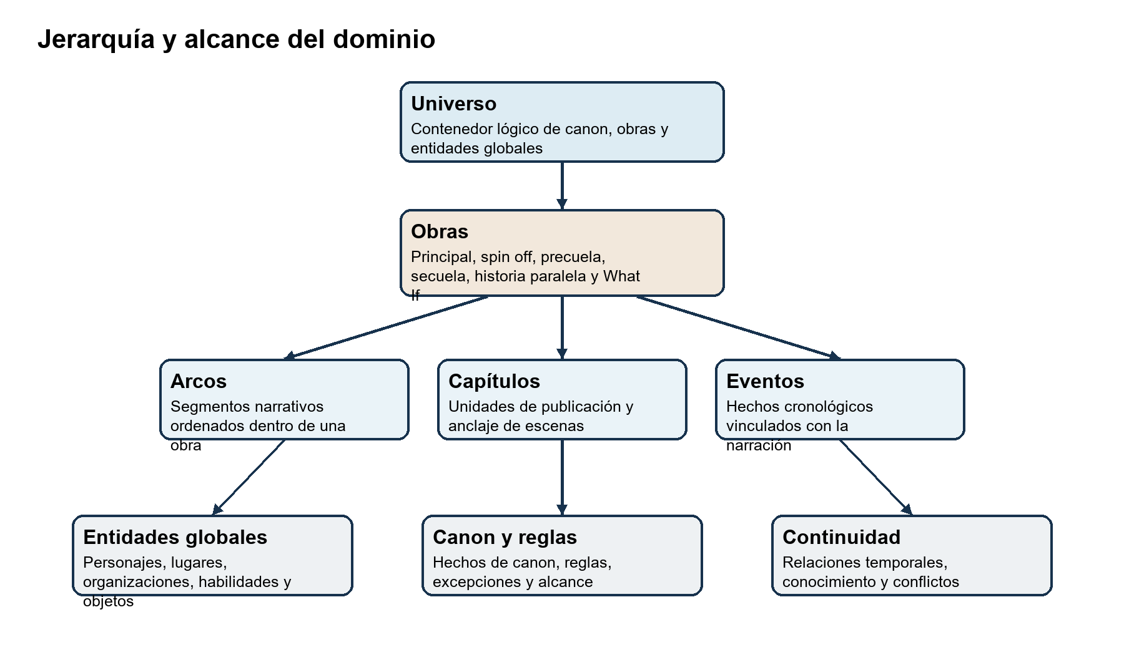
Figura 1 Jerarquía narrativa y capacidades transversales de LoreKeeper
Nivel | Responsabilidad | No debe representar
Universo | Aislar canon, configuración, entidades globales y colección de obras | Una sola historia o manuscrito
Obra | Representar una producción narrativa y su relación con otras obras | La ficha exclusiva de sus personajes
Arco | Agrupar cambios y conflictos con orden dentro de una obra | Una cronología global independiente
Capítulo | Anclar publicación, escenas y aparición textual de eventos | El evento real en todos los contextos
Evento | Representar un hecho del mundo con posición temporal | Un simple encabezado de capítulo

Tipos de obra
Tipo | Definición | Relación con el canon
Principal | Obra central que establece la línea narrativa de referencia | Canónica según su estado editorial
Spin off | Historia derivada centrada en personajes, lugares o conflictos laterales | Puede compartir canon con la principal
Precuela | Obra situada antes de una referencia narrativa | Debe respetar hechos posteriores ya fijados
Secuela | Obra situada después de una referencia narrativa | Hereda estados y consecuencias previas
Historia paralela | Obra concurrente con otra desde un punto de vista distinto | Comparte una parte de la cronología
What If | Rama hipotética que modifica una premisa o decisión | Aislada del canon principal por defecto

Personajes globales y participaciones
La identidad del personaje se conserva en Character. El rol narrativo, la importancia, el estado local y el período de aparición se registran en CharacterWorkParticipation o CharacterArcParticipation. Este patrón permite que la misma persona sea secundaria en Fénix y protagonista en White Bloody Fangs sin duplicar nombre, biografía ni relaciones globales.

Entidades narrativas y de mundo
Entidad | Propósito | Atributos esenciales
Trama | Pregunta o conflicto que evoluciona a través de arcos, capítulos y eventos | tipo, estado, prioridad, apertura, cierre
Evento | Hecho del mundo narrativo que ocupa una posición temporal | inicio, fin, precisión, resumen, consecuencias
Lugar | Espacio físico, virtual o conceptual con jerarquía geográfica | nombre, tipo, parent, coordenadas opcionales
Organización | Grupo persistente con propósito, estructura y membresías | nombre, tipo, estado, ideología
Habilidad | Capacidad que una entidad puede adquirir, perder o limitar | categoría, nivel, origen, restricciones
Objeto | Elemento relevante con propiedad, ubicación e historial | tipo, estado, propietario, ubicación
Hecho de canon | Afirmación verificable que el universo considera verdadera o disputada | enunciado, estado, fuente, vigencia
Conocimiento | Relación entre un personaje y un hecho conocido | desde, fuente, certeza, secreto
Relación temporal | Vínculo entre entidades con intervalo de validez | tipo, inicio, fin, evidencia

Tramas
Una trama puede ser principal, secundaria, de personaje, de misterio o de mundo. No se limita a un arco: puede abrirse en un capítulo, progresar mediante varios eventos y cerrarse en otra obra. La relación PlotProgress registra hitos de avance y evita almacenar toda la evolución en una descripción única.

Lugares organizaciones habilidades y objetos
Estas entidades comparten dos necesidades: pertenecer al universo y cambiar con el tiempo. Un lugar puede quedar destruido; una organización puede dividirse; una habilidad puede bloquearse; y un objeto puede cambiar de propietario. LoreKeeper debe conservar esos cambios como eventos o historiales, no sobrescribir el pasado con el estado actual.

Conocimiento de personajes
El conocimiento es una relación temporal entre Character y CanonFact o Event. Permite detectar diálogos imposibles, revelaciones prematuras y secretos conocidos por personas que nunca accedieron a la información. La confianza distingue conocimiento confirmado, sospecha, rumor y creencia errónea.

Cronología global y relaciones temporales
La cronología global se construye a partir de eventos del universo. Una obra indica cómo se narran los hechos, mientras que Event registra cuándo ocurren dentro del mundo. Esta separación permite representar flashbacks, historias paralelas y capítulos publicados en un orden distinto al cronológico.

Modelos de tiempo admitidos
Modelo | Ejemplo | Representación
Fecha exacta | 12 de mayo de 2031 a las 18:00 | start_at y end_at con zona temporal o convención del universo
Día o período | Invierno del año 14 | componentes parciales y precisión declarada
Intervalo | Entre la coronación y la batalla | evento inicial, evento final y límites
Orden relativo | Después de A y antes de B | relaciones BEFORE y AFTER
Simultaneidad | Dos escenas ocurren a la vez | relación OVERLAPS o SAME_TIME
Tiempo ficticio | Era, ciclo o calendario propio | calendar_id y valores normalizados cuando sea posible

Relaciones temporales
TemporalRelation conecta eventos o estados mediante BEFORE, AFTER, CONTAINS, OVERLAPS, SAME_TIME o CAUSES. El sistema utiliza estas relaciones cuando una fecha absoluta no existe. La combinación de fechas parciales y precedencias debe formar un grafo acíclico para relaciones estrictas.

Continuidad entre obras
WorkRelation define cómo una obra se vincula con otra: derivación, secuencia, paralelismo, adaptación o bifurcación. La relación puede indicar un punto de divergencia y una política de herencia de canon. Una secuela hereda estados previos; una historia paralela comparte el intervalo relevante; una rama What If copia referencias pero no confirma nuevos hechos en la línea principal.

Sistema de canon
El canon no debe representarse como un único campo booleano. LoreKeeper necesita estados y ámbitos porque una afirmación puede ser oficial en una línea temporal, disputada por fuentes internas o válida solo dentro de una adaptación.
Estado | Significado | Efecto
Confirmado | Hecho establecido por una fuente aceptada | Participa plenamente en validaciones
Secundario | Hecho válido con menor autoridad editorial | Puede generar advertencias, no siempre bloqueos
Disputado | Existen fuentes incompatibles o narradores poco fiables | Se muestra como incertidumbre
Borrador | Decisión todavía modificable | Se excluye de validaciones estrictas por defecto
Retcon | Sustituye un hecho anterior desde una decisión editorial | Conserva historial y fecha de vigencia
Alternativo | Pertenece a una rama What If o adaptación | Se valida dentro de su propia línea
No canónico | Contenido de referencia que no define continuidad | No altera la línea principal

Reglas y excepciones
UniverseRule describe una restricción del mundo y su severidad. RuleException documenta por qué una situación específica no constituye una violación. Tanto regla como excepción pueden tener alcance por obra, región, período, especie, personaje u organización. Este diseño evita reglas universales que producen alertas falsas.

Evidencia y procedencia
CanonSource vincula hechos, reglas y decisiones con una obra, capítulo, evento, nota editorial o fuente externa. Además del vínculo, registra autoridad, fecha y fragmento descriptivo. El objetivo no es copiar el manuscrito, sino conservar suficiente procedencia para que el autor pueda revisar la decisión.

Continuity Engine
El Continuity Engine es un servicio de dominio que evalúa datos estructurados y produce conflictos explicables. No modifica el canon automáticamente. Una ejecución selecciona reglas, obtiene los hechos aplicables, compara intervalos y crea o actualiza ContinuityIssue. Cada resultado incluye tipo, severidad, entidades, evidencia y una recomendación de revisión.

Flujo de evaluación
1. Seleccionar universo, rama de canon y alcance narrativo.
2. Cargar eventos, estados temporales, reglas y excepciones relevantes.
3. Normalizar fechas e inferir orden relativo cuando la evidencia lo permite.
4. Ejecutar validadores deterministas por tipo de conflicto.
5. Aplicar excepciones cuyo alcance y vigencia coincidan.
6. Agrupar evidencia y evitar duplicados de alertas abiertas.
7. Persistir conflictos y permitir que el autor confirme, justifique, posponga o resuelva.

Conflictos detectables
Tipo | Condición | Severidad base
Ubicación incompatible | Un personaje aparece en lugares distantes durante intervalos solapados | Alta
Estado vital | Una persona actúa después de morir o antes de nacer sin excepción | Crítica
Edad inconsistente | La edad declarada no coincide con nacimiento y fecha del evento | Media
Conocimiento prematuro | Un personaje usa información antes de conocerla | Alta
Objeto duplicado | Un objeto único posee dos propietarios simultáneos | Alta
Regla violada | Un evento contradice una regla aplicable sin excepción | Alta
Habilidad no disponible | Un personaje usa una habilidad antes de adquirirla o después de perderla | Alta
Membresía inconsistente | Un personaje actúa como miembro fuera de su intervalo | Media
Orden causal inválido | La consecuencia precede a su causa | Alta
Ciclo temporal | Las relaciones de precedencia forman un ciclo | Crítica
Canon incompatible | Dos hechos confirmados y mutuamente excluyentes comparten alcance | Alta
Participación huérfana | Una aparición por arco carece de participación en la obra | Media
Referencia entre universos | Una relación cruza universos sin declarar referencia externa | Media
Dato incompleto | Un hecho crítico carece de fuente, fecha o ámbito | Baja

Resolución de conflictos
El autor puede corregir datos, registrar una excepción, cambiar el estado de canon, aceptar el conflicto como decisión deliberada o marcarlo como falso positivo. La resolución conserva un comentario y la evidencia original. Si los datos vuelven a contradecir la decisión, una nueva ejecución puede reabrir la alerta según su firma y versión de regla.

Casos de uso
ID | Caso | Actor | Resultado
CU01 | Gestionar universo | Autor | Crear y configurar el contenedor principal
CU02 | Gestionar obra | Autor | Registrar tipo, canon y relaciones entre obras
CU03 | Organizar estructura | Autor | Ordenar arcos y capítulos
CU04 | Gestionar personaje | Autor | Mantener ficha global y alias
CU05 | Registrar participación | Autor | Asignar rol por obra o arco
CU06 | Registrar evento | Autor | Anclar un hecho en tiempo y narrativa
CU07 | Consultar timeline | Autor | Explorar cronología con filtros
CU08 | Gestionar reglas | Autor | Definir restricciones del universo
CU09 | Registrar excepción | Autor | Justificar un caso permitido
CU10 | Gestionar canon | Autor | Confirmar, disputar o versionar hechos
CU11 | Ejecutar análisis | Autor | Detectar conflictos de continuidad
CU12 | Resolver conflicto | Autor o editor | Revisar evidencia y registrar decisión
CU13 | Buscar globalmente | Autor | Localizar entidades y relaciones
CU14 | Exportar universo | Autor | Obtener una copia estructurada

Caso de uso registrar evento
Elemento | Descripción
Precondiciones | El usuario está autenticado y posee acceso de edición al universo.
Flujo principal | Selecciona crear evento, completa título y precisión temporal, vincula entidades, guarda y observa el evento en la timeline.
Alternativas | Puede indicar orden relativo si no existe fecha exacta; puede guardar borrador con campos opcionales pendientes.
Validaciones | Las entidades pertenecen al universo, el intervalo es válido y los vínculos narrativos son compatibles.
Postcondición | El evento queda disponible para búsqueda, cronología y análisis de continuidad.

Caso de uso analizar continuidad
Elemento | Descripción
Precondiciones | El universo contiene eventos y al menos un validador activo.
Flujo principal | El usuario define alcance, inicia análisis, revisa progreso y abre la bandeja de resultados.
Resultado | Se crean o actualizan conflictos con severidad, regla, evidencia y entidades relacionadas.
Excepciones | Un error parcial registra el validador fallido sin descartar resultados válidos de otros módulos.

Diagramas UML

Diagrama de casos de uso
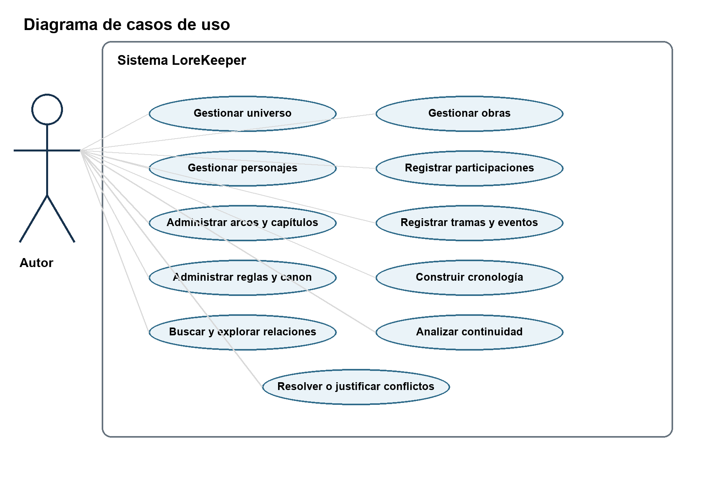
Figura 2 Casos de uso principales del autor en LoreKeeper
El actor principal es el Autor. Un futuro rol Editor podrá compartir casi todos los casos de consulta y continuidad, con restricciones para modificar canon. La autenticación y la autorización se consideran capacidades de soporte aplicables a los casos que alteran datos.

Diagrama de clases del núcleo
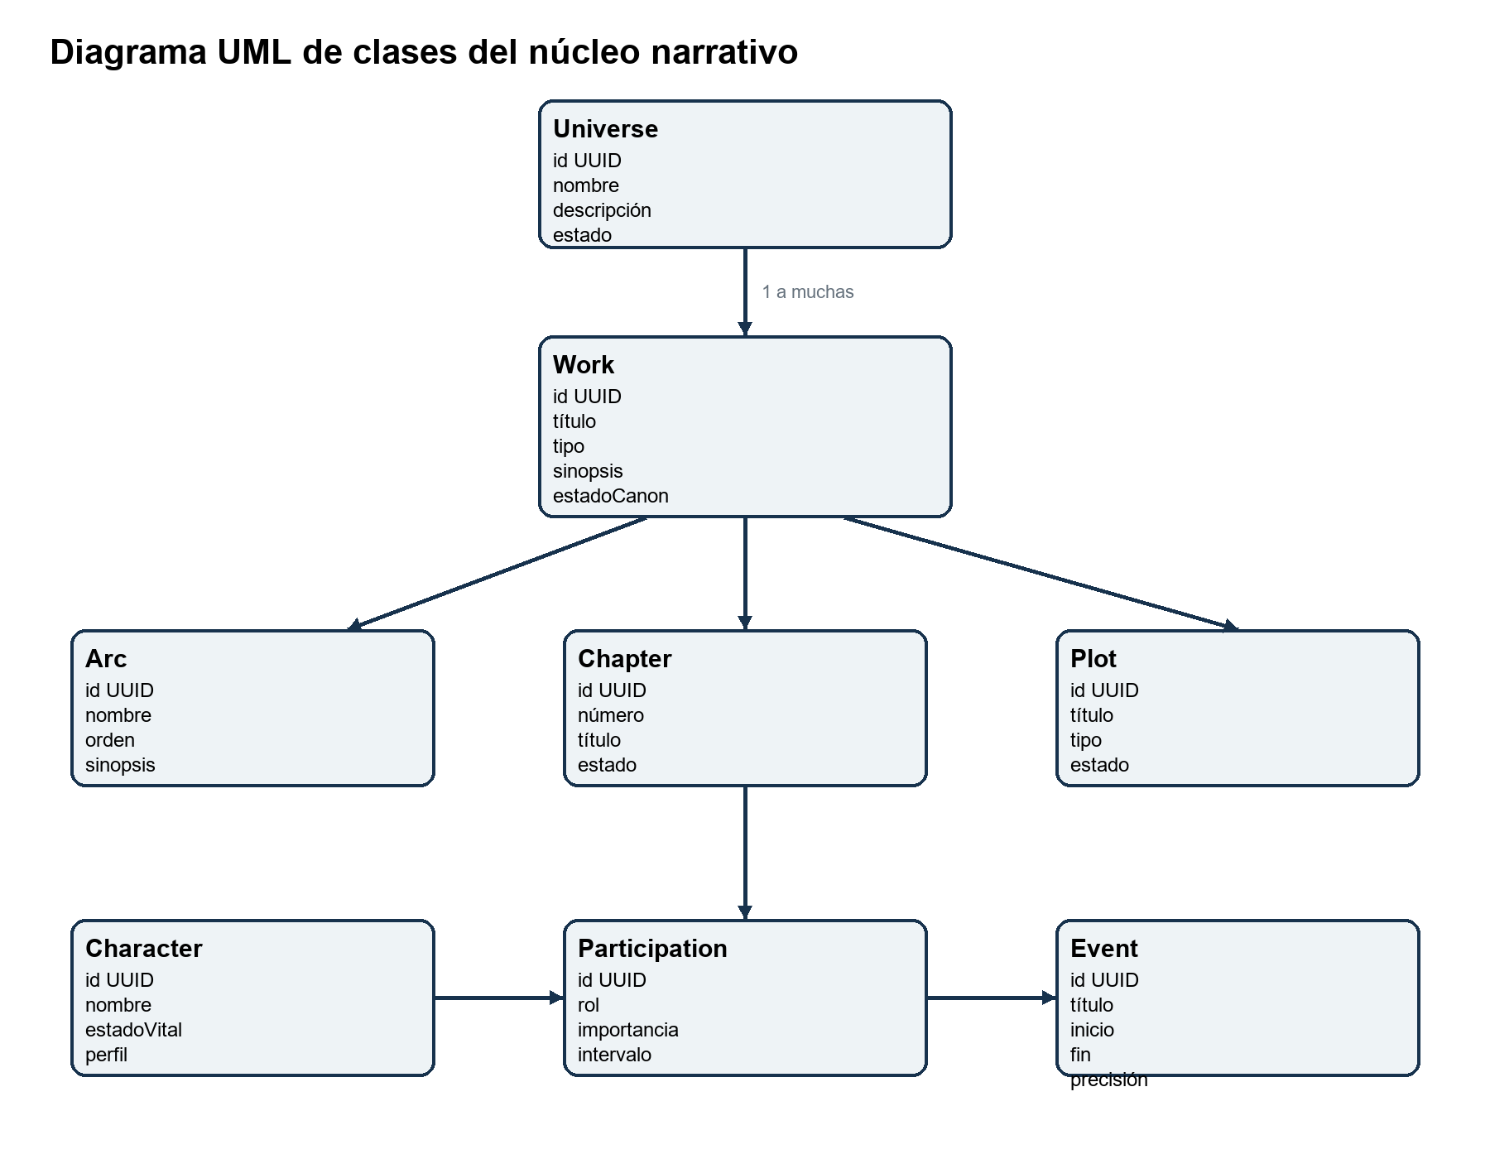
Figura 3 Clases principales de estructura narrativa eventos y participaciones
El diagrama separa Character de Participation. Work contiene estructura editorial, mientras que Event representa el hecho temporal. Plot cruza arcos, capítulos y eventos mediante asociaciones, por lo que no se limita a una única posición de la jerarquía.

Diagrama de clases de continuidad
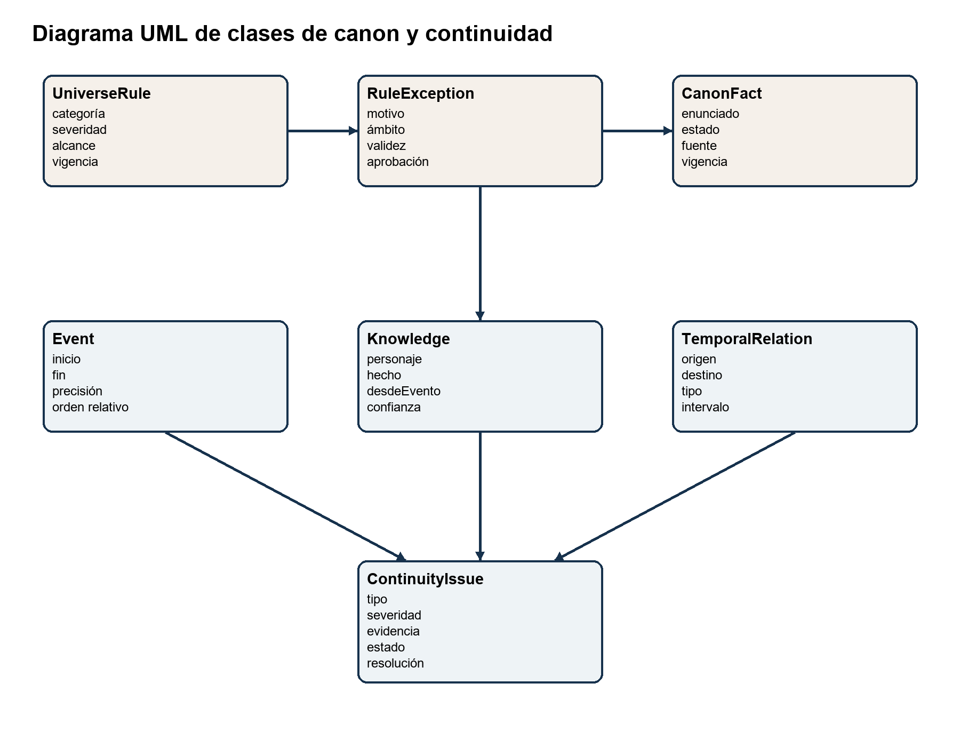
Figura 4 Clases de reglas canon conocimiento relaciones temporales y conflictos
ContinuityIssue depende de evidencia derivada de eventos, conocimiento y relaciones temporales. Las excepciones se asocian con reglas y contexto; los hechos de canon aportan afirmaciones verificables. La implementación puede representar las asociaciones de evidencia mediante una entidad polimórfica controlada o tablas de unión específicas.

Modelo relacional y diagrama entidad relación
La propuesta utiliza PostgreSQL y normalización hasta tercera forma normal en el núcleo. Las tablas de unión expresan relaciones muchos a muchos y los historiales temporales conservan cambios sin sobrescribir el pasado. Los campos JSON se reservan para metadatos flexibles que no participan en reglas críticas.
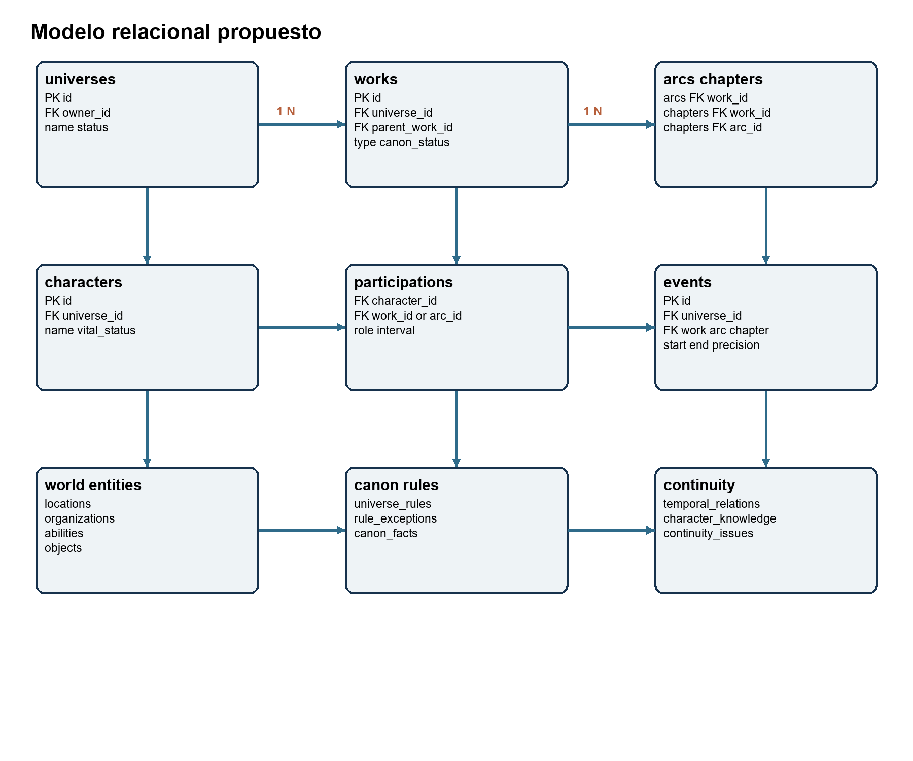
Figura 5 Síntesis del modelo relacional propuesto

Tablas propuestas
Tabla | Función | Restricción destacada
users | Cuenta y credenciales | email único
universes | Contenedor de datos | owner_id y slug por propietario
universe_members | Permisos futuros | universe_id más user_id
works | Obras y tipo | universe_id y parent_work_id
work_relations | Secuencia derivación o rama | source_work_id más target_work_id más type
arcs | Arcos ordenados | work_id más order_index
chapters | Capítulos | work_id más chapter_number
characters | Personajes globales | universe_id más normalized_name
character_aliases | Alias y vigencia | character_id más alias
character_work_participations | Rol por obra | character_id más work_id
character_arc_participations | Rol por arco | character_id más arc_id
plots | Tramas | universe_id y status
plot_links | Vínculos de trama | plot_id más target_type más target_id
events | Hechos temporales | universe_id y temporal_key
event_characters | Personajes de evento | event_id más character_id más role
event_links | Causalidad y orden | source_event_id más target_event_id más type
locations | Lugares jerárquicos | universe_id más parent_location_id
organizations | Organizaciones | universe_id
organization_memberships | Membresía temporal | organization_id más character_id más start
abilities | Habilidades | universe_id
character_abilities | Disponibilidad temporal | character_id más ability_id más start
objects | Objetos | universe_id
object_ownerships | Historial de posesión | object_id más owner más start
universe_rules | Reglas | universe_id más code
rule_exceptions | Excepciones | rule_id y scope
canon_facts | Hechos de canon | universe_id y status
canon_sources | Procedencia | fact_id más source_type más source_id
character_knowledge | Conocimiento temporal | character_id más fact_id más known_from
temporal_relations | Relaciones con vigencia | source más target más type más start
continuity_issues | Alertas y resolución | universe_id más signature
continuity_issue_evidence | Evidencia de alertas | issue_id más entity_type más entity_id

Decisiones de normalización
- Los alias se separan para admitir varios nombres y vigencias sin columnas repetidas.
- Los estados temporales se modelan como historiales cuando afectan continuidad.
- Las relaciones entre obras se almacenan en una tabla explícita con tipo y punto de divergencia.
- La evidencia de conflictos se desacopla de la alerta para admitir varias entidades y fuentes.
- Los borrados lógicos se aplican a entidades referenciadas históricamente; la eliminación física se reserva para procesos controlados.

Arquitectura técnica propuesta
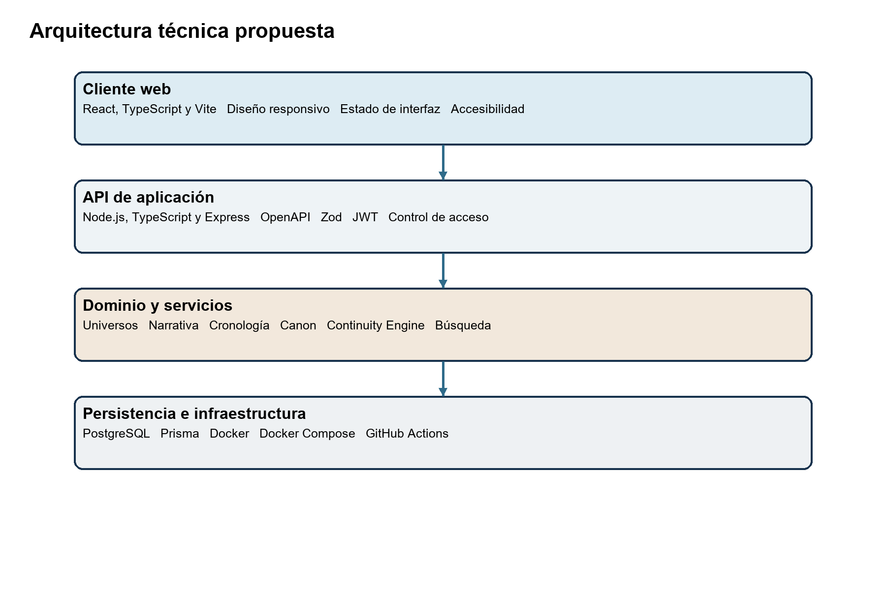
Figura 6 Arquitectura por capas y tecnologías principales
Componente | Tecnología | Responsabilidad
Aplicación web | React TypeScript Vite | Interfaz, rutas, formularios, visualizaciones y accesibilidad
API | Node.js TypeScript Express | Transporte HTTP, autenticación, autorización y orquestación
Validación | Zod | Esquemas de entrada, salida y variables de entorno
Persistencia | PostgreSQL Prisma | Transacciones, relaciones, migraciones y consultas
Autenticación | JWT | Sesiones de acceso con expiración y renovación
Pruebas | Vitest | Pruebas unitarias, integración y contrato
Contrato | OpenAPI | Documentación y generación de clientes
Contenedores | Docker Docker Compose | Entornos reproducibles y dependencias locales
Integración continua | GitHub Actions | Lint, tipos, pruebas, build y migraciones verificadas

Módulos de dominio
- Identity administra usuarios, sesiones y permisos.
- Universe establece límites de pertenencia y configuración.
- Narrative gestiona obras, arcos, capítulos, tramas y participaciones.
- World gestiona personajes, lugares, organizaciones, habilidades y objetos.
- Timeline administra eventos, calendarios y relaciones temporales.
- Canon administra reglas, excepciones, hechos y fuentes.
- Continuity ejecuta validadores y mantiene el ciclo de vida de conflictos.
- Search construye índices y resultados transversales.

Seguridad de arquitectura
La API valida el token y la pertenencia al universo antes de consultar o modificar recursos. Los identificadores externos usan UUID y no sustituyen la autorización. Las operaciones sensibles registran auditoría. Los secretos se suministran mediante variables de entorno y no se incorporan a las imágenes. Las copias de seguridad y migraciones se prueban en un entorno de ensayo.

Estructura del monorepo
El monorepo concentra aplicaciones y paquetes compartidos sin mezclar responsabilidades. Una herramienta de workspaces puede coordinar instalación, scripts y caché; la estructura no depende de un proveedor específico.
Ruta | Responsabilidad
apps/web | Aplicación React y Vite
apps/api | Servidor Express y composición de módulos
packages/domain | Entidades, tipos de valor y reglas puras
packages/contracts | Esquemas Zod y tipos de API
packages/database | Prisma schema, migraciones y seeds
packages/ui | Componentes visuales y tokens
packages/config | Configuraciones compartidas de TypeScript, lint y test
packages/test-utils | Fixtures, factories y utilidades de integración
docs | Decisiones de arquitectura, OpenAPI y manuales
infra | Docker, Compose y configuración de despliegue
scripts | Automatizaciones reproducibles del repositorio
.github/workflows | Pipelines de integración continua

Reglas de dependencia
- domain no depende de Express, React ni Prisma.
- contracts contiene formatos de intercambio y no lógica de persistencia.
- api traduce HTTP hacia casos de aplicación y repositorios.
- web consume contratos publicados y no importa código interno del servidor.
- database implementa interfaces de repositorio definidas por la aplicación.
- ui no conoce entidades de base de datos; recibe modelos de vista explícitos.

Diseño de la API
La API seguirá convenciones REST para operaciones principales y endpoints de comando cuando una acción no sea un simple CRUD, como ejecutar análisis o resolver un conflicto. Las respuestas incluyen identificadores estables, timestamps y metadatos de paginación. Los errores usan un formato uniforme con código, mensaje, campos y correlationId.
Recurso | Endpoints representativos
Sesiones | POST /auth/register POST /auth/login POST /auth/refresh
Universos | GET POST /universes GET PATCH DELETE /universes/{id}
Obras | GET POST /universes/{id}/works PATCH /works/{id}
Estructura | POST /works/{id}/arcs POST /works/{id}/chapters
Personajes | GET POST /universes/{id}/characters PATCH /characters/{id}
Eventos | GET POST /universes/{id}/events PATCH /events/{id}
Timeline | GET /universes/{id}/timeline con filtros
Canon | POST /universes/{id}/rules POST /rules/{id}/exceptions POST /canon-facts
Continuidad | POST /universes/{id}/continuity-runs GET /continuity-issues
Resolución | POST /continuity-issues/{id}/resolve
Búsqueda | GET /universes/{id}/search?q=...

Validación y errores
Zod valida forma, tipos y límites de cada solicitud. Las reglas que requieren datos existentes permanecen en servicios de dominio. Un error de validación devuelve campos específicos; un conflicto de negocio usa 409; la falta de permisos usa 403 sin revelar la existencia de recursos ajenos. OpenAPI documenta ejemplos exitosos y errores previsibles.

Transacciones e idempotencia
Crear una obra con relaciones iniciales o resolver un conflicto con una excepción requiere transacción. Las ejecuciones del Continuity Engine aceptan una clave idempotente para evitar procesos duplicados. Los comandos largos pueden evolucionar hacia trabajos asíncronos con estado pendiente, en ejecución, completado o fallido.

Estrategia de testing
Nivel | Objeto | Ejemplos
Unitario | Reglas puras y tipos de valor | Intervalos, herencia de canon, firma de conflicto
Servicio | Casos de aplicación con repositorios simulados | Crear evento, registrar excepción, resolver alerta
Integración | Prisma y PostgreSQL reales | Restricciones, transacciones, consultas temporales
Contrato | API frente a OpenAPI y Zod | Esquemas de request, response y errores
Componente | Formularios y vistas React | Validaciones, filtros y estados vacíos
E2E | Recorridos críticos | Crear universo, registrar evento, ejecutar continuidad
Rendimiento | Consultas de timeline y búsqueda | Datasets pequeños, medianos y grandes
Seguridad | Autorización y entradas hostiles | Acceso cruzado, tokens vencidos, inyección
Migración | Cambios de esquema | Aplicar, revertir y preservar datos
Usabilidad | Tareas con usuarios | Tiempo, errores, comprensión y satisfacción

Pirámide y cobertura
La mayor parte de las pruebas debe ubicarse en dominio y servicios, donde la ejecución es rápida y los fallos son fáciles de localizar. Las pruebas E2E cubren pocos recorridos de alto valor. La cobertura porcentual funciona como señal, no como objetivo aislado; los validadores de continuidad y las reglas de canon requieren una cobertura especialmente alta por su impacto.

Datos de prueba
Las factories crean universos mínimos y permiten agregar complejidad de forma explícita. Un conjunto de escenarios de regresión incluye eventos simultáneos, fechas parciales, retcons, excepciones y ramas What If. Fénix y White Bloody Fangs pueden formar parte de un seed demostrativo, pero las pruebas del dominio utilizan nombres genéricos para evitar dependencia funcional.

Pipeline de integración continua
1. Instalar dependencias con lockfile inmutable.
2. Verificar formato, lint y tipos.
3. Ejecutar pruebas unitarias y de servicio.
4. Levantar PostgreSQL efímero y aplicar migraciones.
5. Ejecutar integración y contrato.
6. Construir web, API e imágenes Docker.
7. Publicar artefactos y resultados de cobertura para ramas autorizadas.

Roadmap del producto
Versión | Enfoque | Alcance | Resultado
v0.1 | Fundamentos | Cuenta, universos, obras, personajes, arcos y capítulos | Modelo base usable
v0.2 | Tiempo | Eventos, lugares, vínculos narrativos y timeline | Cronología consultable
v0.3 | Narrativa | Tramas, relaciones temporales y participaciones por arco | Contexto transversal
v0.4 | Canon | Reglas, excepciones, hechos, fuentes y estados | Gobierno del canon
v0.5 | Continuidad inicial | Validadores de fechas, ubicación, estado vital y pertenencia | Bandeja de conflictos
v0.6 | Mundo ampliado | Organizaciones, habilidades, objetos e historiales | Modelo de mundo completo
v0.7 | Conocimiento | Secretos, rumores, revelaciones y validadores | Conflictos de información
v0.8 | Exploración | Búsqueda avanzada, grafo, filtros guardados y exportación | Navegación a escala
v0.9 | Estabilización | Accesibilidad, rendimiento, backup, auditoría y onboarding | Candidato a producción
v1.0 | Producto estable | Recorridos completos, documentación, despliegue y soporte | Versión pública validada

Dependencias de roadmap
El orden refleja dependencias del dominio. El Continuity Engine necesita eventos y canon; el conocimiento necesita hechos y eventos; la colaboración necesita permisos y auditoría. Una versión puede dividirse si las métricas muestran demasiado alcance, pero no debe adelantar automatización que dependa de datos todavía inexistentes.

Definición de v1.0
La versión 1.0 permite crear un universo, estructurar varias obras, mantener personajes globales, registrar eventos y canon, consultar la timeline, ejecutar validaciones esenciales y resolver conflictos con evidencia. Incluye exportación, recuperación, documentación de API y una experiencia accesible en escritorio y pantallas medianas.

Riesgos y mitigaciones
Riesgo | Probabilidad | Impacto | Mitigación
Modelo demasiado complejo | Alta | Alta | Entregar verticales pequeños, glosario y migraciones tempranas
Formularios con demasiados campos | Alta | Media | Edición progresiva, defaults y campos avanzados colapsables
Alertas falsas | Alta | Alta | Evidencia, severidad, excepciones y métricas por validador
Fechas ficticias difíciles | Media | Alta | Precisión explícita y relaciones relativas antes de calendarios completos
Consultas lentas | Media | Alta | Índices, paginación, planes de consulta y pruebas de carga
Pérdida de datos | Baja | Crítica | Backups automáticos, restauración probada y borrado lógico
Acceso no autorizado | Media | Crítica | Autorización por recurso, auditoría y revisión de seguridad
Dependencia de ejemplos | Media | Media | Pruebas genéricas y seeds separados del dominio
Alcance de IA prematuro | Alta | Media | IA como asistencia opcional después de consolidar datos
Visualizaciones confusas | Media | Media | Elegir vista según tarea y realizar pruebas de usabilidad
Migraciones riesgosas | Media | Alta | Backups, despliegue por fases y verificación de compatibilidad
Falta de adopción | Media | Alta | Onboarding con plantillas, importación gradual y métricas de activación

Riesgo técnico dominante
El riesgo dominante es combinar flexibilidad narrativa con reglas verificables. Si el modelo es rígido, el autor evita cargar datos; si es demasiado libre, el motor no puede detectar conflictos. La mitigación consiste en mantener un núcleo tipado, permitir campos opcionales y añadir extensiones sin debilitar las relaciones críticas.

Diseño de experiencia de usuario
La experiencia debe parecer un archivo narrativo moderno, cercano a una combinación de editor de conocimiento, timeline y grafo, sin adoptar la densidad visual de un sistema administrativo. La interfaz utiliza jerarquía tipográfica, navegación persistente y acciones contextuales. El usuario debe comprender siempre en qué universo y obra está trabajando.

Arquitectura de información y navegación
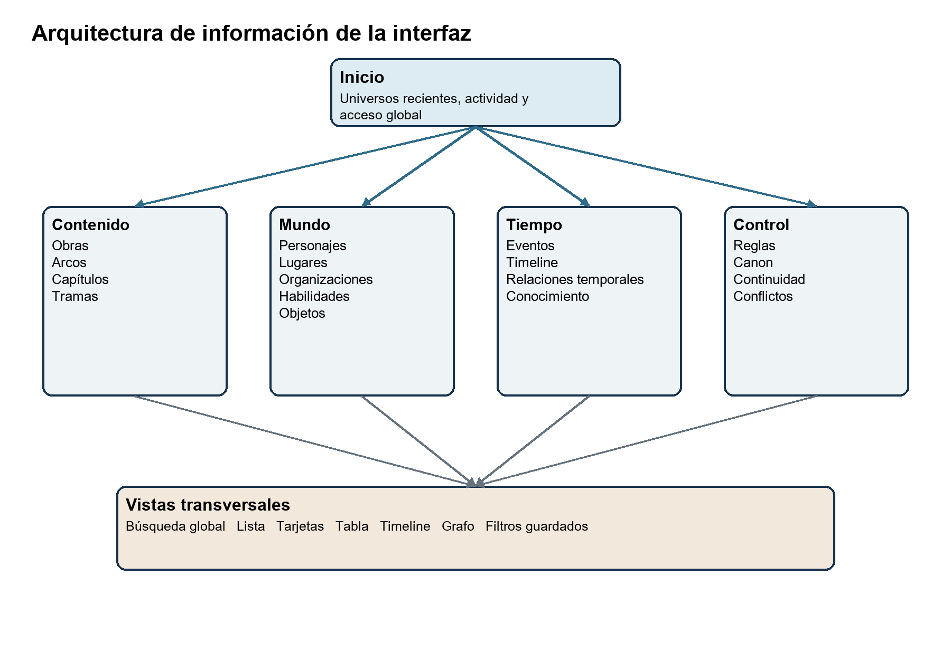
Figura 7 Arquitectura de información y vistas transversales

Navegación global
- Barra superior con selector de universo, búsqueda global, crear y menú de cuenta.
- Barra lateral contextual con Inicio, Obras, Personajes, Mundo, Timeline, Reglas, Canon y Continuidad.
- Breadcrumbs en rutas profundas para volver a obra, arco o colección.
- Panel derecho opcional para relaciones, metadatos y edición rápida.
- Atajos de teclado para búsqueda, creación y cambio de vista.

Dashboard
El dashboard del universo muestra actividad reciente, obras activas, próximos hitos, conflictos abiertos por severidad y accesos a entidades frecuentes. No debe saturarse con métricas decorativas. Cada indicador conduce a una lista filtrada y explica su cálculo.

Pantalla de universos
La pantalla inicial presenta universos en tarjetas con nombre, imagen o color, número de obras, última actividad y estado. Crear universo abre un flujo corto de nombre, descripción e identidad visual. Los accesos recientes pueden incluir obras destacadas, de modo que White Bloody Fangs aparezca como acceso dentro del universo correspondiente y no como entidad duplicada.

Pantalla de obra
La cabecera de obra muestra título, tipo, estado, canon y relaciones con otras obras. Las pestañas Resumen, Arcos, Capítulos, Personajes, Tramas, Eventos y Continuidad conservan filtros propios. El resumen prioriza progreso editorial, tramas activas y eventos cercanos en la cronología.

Perfil de personaje
El perfil combina identidad global con contexto seleccionable. Una franja de participación permite elegir obra o arco y ver rol, importancia y evolución local. Las secciones Biografía, Relaciones, Eventos, Conocimiento, Habilidades, Objetos y Conflictos evitan una ficha monolítica. Una mini timeline muestra cambios de estado y relaciones.

Arcos y capítulos
Los arcos se muestran como lista ordenable o tablero por estado. Cada arco resume objetivo, tramas, personajes y capítulos. La vista de capítulos permite ordenar, filtrar y abrir edición lateral. El reordenamiento actualiza un índice estable y advierte si afecta referencias externas.

Timeline
La timeline admite zoom por período, agrupación por obra o trama y precisión visual diferenciada. Los eventos exactos usan marcadores; los intervalos usan barras; los hechos aproximados muestran bordes difusos o etiquetas. Los filtros permanecen visibles y la vista ofrece una alternativa tabular accesible.

Reglas canon y continuidad
Reglas y canon utilizan tablas por su necesidad de comparar categoría, estado, alcance y vigencia. La bandeja de continuidad agrupa alertas por severidad y estado. Al abrir una alerta se muestra una explicación en lenguaje claro, evidencia enlazada, regla aplicada y acciones de resolución.

Búsqueda global
La búsqueda se abre desde cualquier pantalla y agrupa resultados por tipo. Reconoce nombres y alias, resalta coincidencias y ofrece filtros de obra, canon y estado. Los resultados muestran contexto suficiente para distinguir entidades con nombres similares sin abandonar el flujo.

Vistas disponibles
Vista | Adecuada para | Consideración
Lista | Exploración rápida y resultados heterogéneos | Prioriza nombre, tipo y contexto
Tarjetas | Universos, obras y entidades con identidad visual | Evitar exceso de metadatos
Tabla | Comparar reglas, capítulos, hechos y conflictos | Columnas configurables y versión móvil simplificada
Timeline | Orden, duración y simultaneidad de eventos | Soportar precisión parcial
Grafo | Relaciones entre personajes, obras y organizaciones | Filtros y leyenda obligatorios
Calendario | Fechas exactas y planificación editorial | No usar para tiempo relativo

Modos claro y oscuro
El modo claro utiliza fondos neutros y superficies blancas; el oscuro emplea grises azulados en lugar de negro puro. Ambos conservan contraste de texto, estados y foco. Los colores de severidad nunca son la única señal: se acompañan con icono, etiqueta y texto.

Identidad visual por universo
Cada universo puede definir color, imagen y símbolo. La personalización se aplica a portadas, acentos y gráficos secundarios, pero no altera colores semánticos de errores o estados. Así Fénix puede usar una identidad cálida y White Bloody Fangs una portada distinta sin comprometer la coherencia del producto.

Estados de interfaz
- Vacío con explicación y una acción clara, no una pantalla sin contexto.
- Carga mediante esqueletos que respetan la estructura final.
- Error con causa comprensible, opción de reintento y correlationId cuando corresponda.
- Guardado con indicador discreto de cambios pendientes o confirmados.
- Conflicto de edición con comparación antes de sobrescribir.
- Contenido archivado claramente señalado y recuperable.

Flujos de usuario

Crear un universo y su primera obra
1. Desde Inicio, seleccionar Crear universo.
2. Definir nombre, descripción y una identidad visual opcional.
3. Elegir Crear primera obra o Explorar universo vacío.
4. Registrar título, tipo principal, estado y sinopsis breve.
5. Crear el primer arco o importar una estructura básica.
6. Llegar al dashboard con una lista de próximos pasos no obligatorios.

Registrar un personaje que participa en dos obras
1. Crear el personaje desde la colección global del universo.
2. Agregar una participación en Fénix con rol secundario.
3. Agregar una participación en White Bloody Fangs con rol protagonista.
4. Abrir el perfil y alternar el contexto para comparar ambas participaciones.
5. Vincular eventos y arcos sin duplicar la ficha global.

Registrar una regla y una excepción
1. Crear la regla y definir categoría, severidad, alcance y vigencia.
2. Añadir la fuente que respalda la regla.
3. Registrar una excepción vinculada y limitarla a entidad, región o período.
4. Ejecutar continuidad sobre el alcance afectado.
5. Verificar que la excepción neutraliza solo conflictos coincidentes.

Resolver una alerta
1. Abrir Continuidad y filtrar alertas abiertas de severidad alta.
2. Seleccionar una alerta y revisar explicación, timeline y evidencia.
3. Corregir el dato, justificar una excepción o aceptar la decisión narrativa.
4. Registrar comentario y confirmar resolución.
5. Volver a ejecutar el validador y verificar el estado final.

Extensiones futuras
Extensión | Aplicación | Condición previa
Inteligencia artificial | Extraer candidatos de eventos, resumir fichas y sugerir conflictos semánticos | Datos estructurados y control humano
Redis | Caché de búsquedas, sesiones, rate limiting y colas livianas | Métricas que justifiquen la complejidad
WebSockets | Actualizaciones de presencia, edición y análisis en tiempo real | Colaboración y resolución de conflictos de edición
Colaboración | Roles de propietario, editor, comentarista y lector | Auditoría y permisos por universo
Motor de búsqueda | Indexación avanzada y facetas | Volumen que exceda búsqueda relacional
Aplicación móvil | Consulta rápida y captura de notas | Flujos web estabilizados
Integraciones | Importar documentos, wikis y gestores de escritura | Mapeo de procedencia y control de duplicados
Plugins | Tipos narrativos y validadores instalables | API de extensión segura y versionada

Uso responsable de inteligencia artificial
La IA debe proponer, no confirmar canon ni eliminar información sin revisión. Cada sugerencia indica fuente, nivel de confianza y cambios propuestos. El texto original permanece bajo control del usuario y las configuraciones de privacidad deben explicar qué información sale del entorno de LoreKeeper.

Colaboración y tiempo real
La colaboración requiere control de acceso, comentarios, historial y resolución de ediciones concurrentes. WebSockets puede comunicar presencia y cambios, mientras que la persistencia mantiene versiones optimistas. Redis puede apoyar canales y colas, pero PostgreSQL continúa como fuente de verdad.

Conclusiones
LoreKeeper es viable como sistema de información porque su valor surge de relaciones estructuradas que las herramientas genéricas no mantienen con facilidad. El modelo propuesto separa entidades globales, contexto por obra y evolución temporal. Esta base permite organizar universos pequeños y, al mismo tiempo, preparar análisis de continuidad para sagas complejas.
La prioridad de implementación debe ser el recorrido completo desde universo hasta evento y timeline. Reglas, canon y Continuity Engine se incorporan sobre esa base. La arquitectura elegida ofrece tipado de extremo a extremo, persistencia relacional y despliegue reproducible. La experiencia de usuario reduce la complejidad mediante navegación contextual y edición progresiva.
Fénix y White Bloody Fangs funcionan como casos de validación útiles: demuestran reutilización de personajes, relación entre obra principal y spin off y continuidad compartida. El producto, sin embargo, permanece independiente de esos nombres y admite cualquier género, escala o estructura narrativa.

Anexo de diccionario de datos
Entidad | Campo | Tipo | Descripción
Universe | id | UUID | Identificador estable
Universe | status | enum | active archived
Work | type | enum | main spin_off prequel sequel parallel what_if
Work | canon_status | enum | confirmed draft alternative non_canon
Arc | order_index | integer | Orden único dentro de la obra
Chapter | chapter_number | decimal or string | Admite prólogos o numeración especial
Character | vital_status | enum | Estado actual de referencia
Participation | role | enum | protagonist supporting antagonist cameo
Event | precision | enum | exact day period approximate relative
Event | start_at | timestamp nullable | Inicio normalizado cuando existe
Event | calendar_id | UUID nullable | Calendario ficticio opcional
TemporalRelation | type | enum | before after contains overlaps same_time causes
UniverseRule | severity | enum | info low medium high critical
UniverseRule | scope | json plus relations | Ámbito controlado de aplicación
RuleException | valid_from | timestamp nullable | Inicio de vigencia
CanonFact | statement | text | Afirmación verificable
CanonFact | status | enum | confirmed secondary disputed draft retcon alternative non_canon
Knowledge | confidence | enum | knows suspects rumor false_belief
ContinuityIssue | signature | string | Clave estable para deduplicación
ContinuityIssue | resolution | text nullable | Decisión y justificación

Convenciones de datos
- Todos los registros principales incluyen created_at, updated_at y, cuando corresponde, archived_at.
- Los UUID se generan en el servidor o en la base según una política uniforme.
- Las enumeraciones se documentan en contratos y migraciones.
- Los timestamps técnicos se almacenan en UTC; los calendarios ficticios se conservan por separado.
- Las descripciones extensas admiten Markdown sanitizado o un formato de contenido controlado.

Anexo de trazabilidad
Problema | Requisitos | Entidades | Pruebas
Duplicación de personajes | RF10 RF12 RF13 | characters participations | Un personaje con roles distintos en dos obras
Cronología fragmentada | RF17 RF18 RF19 RF20 | events event_links | Flashback y eventos paralelos
Reglas violadas | RF25 RF26 RF30 | universe_rules rule_exceptions issues | Regla aplicable con y sin excepción
Canon ambiguo | RF27 RF28 | canon_facts canon_sources | Hechos confirmados y alternativos
Secretos incoherentes | RF29 RF30 | character_knowledge events | Conocimiento antes y después de revelación
Búsqueda costosa | RF32 RF34 | índices y relaciones | Consulta por alias y navegación contextual
Datos inseguros | RNF01 RNF02 RNF11 | users memberships audit | Acceso cruzado y restauración

Matriz de versión y capacidad
Capacidad | Primera versión | Madurez v1.0
Estructura narrativa | v0.1 | Obras relacionadas y navegación completa
Cronología | v0.2 | Fechas parciales, filtros y relaciones
Canon | v0.4 | Estados, fuentes, retcons y excepciones
Continuidad | v0.5 | Validadores esenciales y resolución trazable
Mundo ampliado | v0.6 | Historiales de organizaciones, habilidades y objetos
Exploración | v0.8 | Búsqueda, grafo, filtros y exportación
Operación | v0.9 | Accesibilidad, observabilidad, backup y rendimiento

Glosario
Término | Definición
Arco | Segmento de una obra que agrupa una evolución narrativa coherente.
Canon | Conjunto de hechos aceptados como válidos dentro de un ámbito narrativo.
Continuidad | Coherencia de hechos, estados y relaciones a través del tiempo y de las obras.
Evento | Hecho del mundo narrativo con posición temporal y relaciones contextuales.
Excepción | Caso documentado en el que una regla no se aplica o se aplica de forma distinta.
Hecho de canon | Afirmación con estado, fuente, alcance y vigencia.
Historia paralela | Obra que transcurre en un intervalo compartido con otra historia.
Participación | Relación que describe el rol de un personaje en una obra o arco.
Precuela | Obra situada antes de una obra de referencia.
Regla del universo | Restricción o principio que gobierna el funcionamiento del mundo narrativo.
Retcon | Cambio editorial que sustituye o reinterpreta un hecho previamente aceptado.
Secuela | Obra situada después de una obra de referencia.
Spin off | Obra derivada centrada en elementos laterales de otra obra o universo.
Timeline | Vista ordenada de eventos del universo con filtros y niveles de precisión.
What If | Rama hipotética separada del canon principal por un punto de divergencia.

